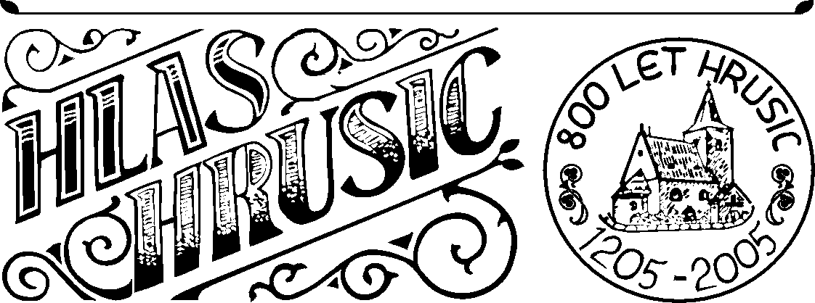
ročník 44 ŘÍJEN 2012 číslo 10

VYDÁVÁ OBEC HRUSICE, WWW.OBEC-HRUSICE .CZ, OUHRUSICE@QUICK.CZ, TEL/FAX 323655326

První písemná zmínka o Hrusicích je uchovaná v panovnickém dekretu Přemysla Otakara I., daného na pražském hradě 17. ledna 1205. ( Kromě jména Hrusice se vyskytuje i tvar Hrušice. )

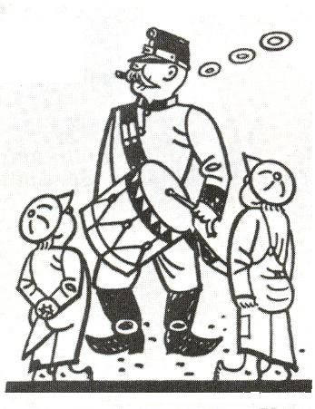
Zprávy z obce

ZVLÁŠTNÍ VYDÁNÍ HH 1987
/vydané ke 100. výročí narození Josefa Lady/-pokračování
Hrusická náves
Je třeba ocenit rozvážnost našich dávných předků. Dokázali pro svou vesnici, která není ve středu katastru, najít tak vhodné stanoviště. Její mírně svažitá náves je prostorná, chalupy z obou stran seřazeny „ jako podle šňůry „. Má dost místa i pro zeleň. Vždycky byla střediskem obce a najdeme tu všechno, co patřilo k jejímu životu: kostel, školu, ale také obchod a nezbytné hospody. Kdysi sloužila i dětským hrám, odbývaly se tu slavné pouti, různé slavnosti. S jejím prostředím se setkáváme při vyprávěních a na obrázcích Josefa Lady. I s odstupem času si uchovává svůj ráz. Podstatná část bývalé návsi je uchována na věrném modelu, který v průběhu několika let s velkou pečlivostí zhotovil Mistrův synovec Antonín Jedlička. Okrajovou dominantu návsi tvoří známý ladovský kostelík sv. Václava. V jeho sousedství je druhý svědek dávné minulosti – památná lípa. Její věk odhadují znalci na 5 až 6 století. Dřevěný kříž na jejím těle je jedinou památkou na původní farní hřbitov kolem kostela, odkud byl po jeho zrušení ( 1832 ) přemístěn. Rozměry jsou původní, dřevo už bylo čtyřikrát vyměněno. Při vchodu do kostela je pískovcový pomník obětem první světové války, postavený v r. 1921. Přízemní část farní budovy (čp.43 ) má 200 roků, nástavba poschodí je z r. 1914. Původní fara bývala v místech nynějšího Obecního úřadu. Budovu hrusické školy najdeme uprostřed návsi. Její minulost je uvedena v kapitole „ Ze začátků osvěty „. Josef Lada ji navštěvoval v době od 1 . září 1893 do 30. dubna 1901 a věnoval jí vzpomínky v „Kronice mého života“. Barokní štíty zbyly na návsi už jen čtyři: čp. 1, 3, 20 a 22, další dva už zanikly. Zmizela, nebo se změnila řada budov, dříve nezbytných. Každé z těch stavení sehrálo určitou roli v hrusické minulosti. Připomeňme si alespoň něco z umělcova vzpomínání. Ladův rod měl své kořeny v čp. 20 ( barokní štít vedle školy ). Odtud pocházela jeho babička, rychtářova dcera ( provdala se do čp. 5 ). V čp. 1 žila stoletá stařenka, která jako poslední stále pěstovala a zpracovávala len. V čp. 3, kde se přezdívalo „ u Brnů „ , pobýval krejčí Procházka, známý „ znalec obecního zákoníku „. Jeho sousedem ( čp. 4 ) byl Bárta ( Vávra ). Nesmíme zapomenout na čp. 21, které patřilo pantátovi Doškovi ( správně Svoboda, přezdívka Peška ). Ani na dvě postavy, které dovedly ztělesňovat vesnický humor: v čp. 31 Svoboda „ od kostela „ – oblíbený vypravěč, známý také jako majitel houbového lesa Kaliba. Trochu stranou za bývalou hospodou bychom našli v čp. 81 souseda Vacka, takto zedníka a vyhlášeného chovatele kočárových krav. Byl tu také Svoboda, řečený Frincek ( zemřel v r. 1952 ). Na hrusické návsi bychom našli i další rodiny. Žil tu Strnad, Štička, Šalda, Kráčmera, Alexandr, ale také Šobr a Matys ( čp. 19 ). V čp. 38 hospodařil známý velitel hasičů Čihák ( přezdívka Josífek ) a v sousedství býval židovský obchůdek ( čp. 22 ). Na samotném konci levé strany hrusické návsi stojí na hezkém kopečku bývalá obecní pastouška ( čp. 17 ). Toto prostředí hezky popsal Josef Lada v „Kronice mého života“. Žil v ní i strýček Malinovský – „ člověk veskrze moudrý a spravedlivý „. Povoláním obecní slouha – pasák ovcí, lidový znalec nemocí zvířat, ale především chovatel známé postavy Mikešova dobrého kamaráda, kozla Bobeše. Trochu stranou stálo jeho dřevěné obývání, věkem už nakloněné. A na druhé straně bychom našli hezký štít čp. 7.

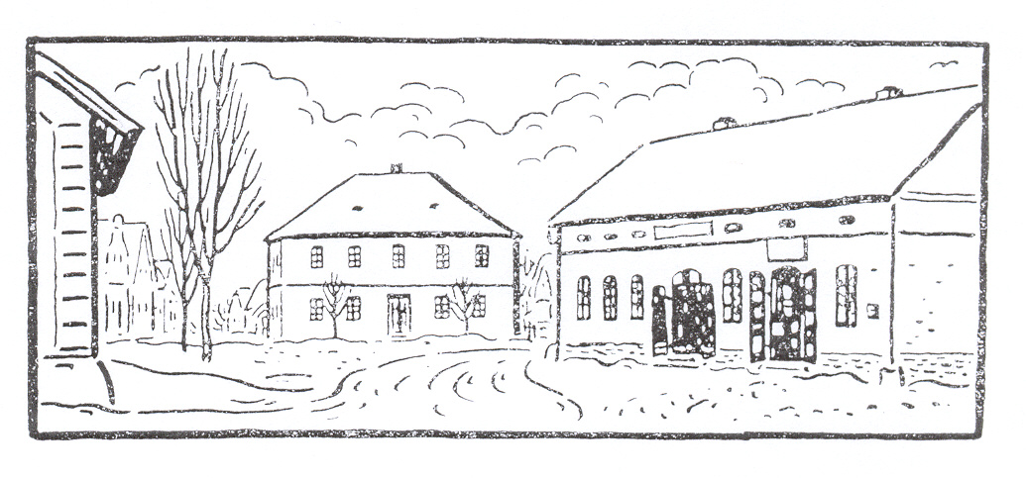
Od pradávna se tu říkávalo „ u Mlejnků „ a na zahradě vlevo za stavením dozrávaly pověstné hrušky. Co by to bylo za náves bez hospody. Kdysi tu stávaly tři – svorně, v těsné blízkosti. U každé bylo pár kousků pozemků. Nejmladší „ dolejší „ u Pokorných ( čp. 33 ) zanikla po druhé světové válce nejdřív. Odtud za Ladova dětství pocházel jeho soupeř při klukovském válčení, známý „ panovník Muhamed Lojza 54 „, jehož život pokračoval v Americe. V r. 1950 také skončila „ hořejší „ Svobodova hospoda ( čp. 23 ). Její prostředí bylo upraveno na prodejnu „ Smíšené zboží „ ( Jednota Říčany ). Zbyla tu jen známá Sejkova hospoda – v sousedství kostela. Za časů, kdy sem v podvečer chodíval mezi sousedy také „ pan redaktor Lada „, bylo tady slýchávat veselá vyprávění ( Straky na vrbě ). Na západním okraji budovy býval menší obchod, kam chodíval Nácíček babičce pro cikorku. Hostinský Antonín Sejk se narodil v Popovicích za Benešovem. Hospodu čp. 23 v Hrusicích koupil v roce 1912. Pro Josefa Ladu byl nejen dobrým přítelem, ale také častým modelem postavy hospodského. K návsi se pod kostelem přimyká malá část původních Hrusic, která má označení „ Pod kouty „. Postupně tu vedle sebe žijí Brabcovi ( 47 ), Čihákovi ( 29 ), Frintovi (28 ), ale také Šaldovi, Vránovi, dvě rodiny Strnadovy a tři Procházkovy. V čp. 26 žil pantáta Procházka – Ladův „ člověk spravedlivý „. V sousedství byla původní stará kovárna, o níž je první písemný záznam v roce 1839. Novou kovárnu si tu postavil v r. 1931 Josef Mittas v místech , kde kdysi stával domek, v němž žil známý nemluva Marýsek. Odtud je také nejblíž do údolí potoka Mnichovky, k Hubačovu. První záznam o známém mlýnu je už z roku 1454. V pozdější době po Hubáčkovi, Kalivodovi tu od roku 1777 pobývalo pět generací rodiny Janovských. V mezidobí 1906 – 32 vlastnil mlýn Frant. Janovský z Kuří, po něm Alois Tesárek z Kocandy. Jako nájemce tu působil poslední mlynář Hynek Tichý, rodák od Nového Města na Moravě ( 1933 – 51 ), který také mlýn elektrifikoval ( 1943 ). Jsou známé jeho zásluhy o okolí z doby okupace. Pak se blížil zánik Hubačova. Jeho existence byla ohrožena výstavbou dálnice - i když samotná provozní a obytná část mohla být uchována. Škoda, že nebyl zajištěn dostatečný dozor budovy. Posledními , kdo v tomto prostředí pobývali ( 1966 – 67 ), byla trojice umělců: Václav Fišer (textař), Josef Brukner (básník) a Radek Pilař (akad.malíř). Pak už opuštěný mlýn rychle chátral a tečku za jeho životem udělaly těžké silničářské stroje v pátek 3. února 1978. Hromada trosek byla později přemístěna na druhou stranu potoka, do náspu k jeho přemostění. Tak zmizel Hubačovský mlýn, známý z řady obrazů a vyprávění národního umělce Josefa Lady. Zůstala jen osiřelá nádržka a vlastní rybník Hubačov, největší vodní plocha v okolí ( 7 ha ). Také ten utrpěl těžkou živelní pohromu v noci z 18. na 19. srpna 1974. Prudkými přívaly vod došlo k protržení hráze, poškození celého údolí k Sázavě ( 4 ½ km ) i k obětem lidských životů. Nákladná rekonstrukce hráze a odbahněním dna trvaly déle než deset roků. V sousedství rybníka Hubačova jsou tři chatařské osady. Na jejich okraji je také domek čp. 146, patřící rychtáři horusických Baráčníků Adolfu Michlovi ( postaveno 1944 ). Od roku 1930 se staly Hrusice vyhledávanou rekreační oblastí a počet chat na zdejším katastru překročil čtyři stovky. Spojené osady Hrusic jsou příkladem, jak mohou rekreanti všestranně přispívat k hezkému soužití v obci a k oživení činnosti na úseku kultury, sportu i péče o uchování hezkého prostředí. Doplnění a omluva-při zahájení otiskování zvláštního čísla HH z roku 1987 /zahájení HH 2/2012/ s texty pana Františka Čiháka došlo k chybě v datumu narození a úmrtí – správně nar. 5.9.1910 a úmrtí 19.7.1992. Ještě jednou se omlouváme. /pokračování příště FČ/
Výsledky voleb do Zastupitelstva Středočeského kraje a Senátu ČR.
Ve dnech 12. a 13. října 2012 se konaly volby do zastupitelstev krajů a v našem obvodě č.41 ještě senátní volby. V naší obci ke dni uzavření stálého seznamu voličů bylo zapsáno celkem 538 voličů. Voleb se zúčastnilo 166 voličů s trvalým pobytem v Hrusicích což činí volební účast 30,86% a současně nejnižší účast voličů v historii voleb v naší obci po roce 1989. /Pro porovnání v roce 2008 byla účast 45%/ Ze 166 odevzdaných hlasů bylo 21 hlasů neplatných. A jak byly platné hlasy rozděleny : TOP 09 a starostové = 33 hlasů, ODS = 28 hlasů, ČSSD = 21 hlasů, KSČM = 12 hlasů, KDU-ČSL = 9 hlasů, Česká pirátská strana = 9 hlasů, Strana svobodných občanů = 7 hlasů, Strana zelených = 5 hlasů, Zemanovi = 4 hlasy, Hasiči = 3 hlasy, Sdružení nestraníků = 3 hlasy, Pravý blok = 3 hlasy, Věci veřejné = 3 hlasy, Dělnická strana soc.spravedlnosti = 2 hlasy, KSČ = 1 hlas, Suverenita = 1 hlas, Středočeši = 1 hlas. V senátních volbách v prvním kole dostal Karel Šebek ODS 27 hlasů a Luděk Jeništa TOP 09 21 hlasů a postoupili do druhého kola, které se konalo o týden později v pátek 19. a v sobotu 20.10.2012. Volit v druhém kole přišlo celkem 72 voličů z 538 zapsaných ve stálém seznamu to je 13,4 % !!! s výsledkem 43 hlasů pro Luďka Jeništu a 27 hlasů pro Karla Šebka. Dva hlasy byly neplatné. Krajští zastupitelé jsou voleni na 4-leté období. Sídlo krajského úřadu je na adrese: Zborovská 11, 150 21 Praha 5, telefon 257 280 111, e-mail:podatelna@kr-s.cz, www.kr-stredocesky.cz . Do Středočeského kraje se volilo celkem 65 zastupitelů. Senátor za volební okrsek č.41 Benešov bude ve funkci 6 let.
Závěrem chci poděkovat všem členům okrskové volební komise za jejich bezchybnou práci. Děkuji !
Kanalizace
V říjnovém čísle HH jenom velice krátce. Výstavba kanalizace byla zkolaudována a nyní se již jenom čeká na ČEZ, který má osadit elektroměry na 4 přečerpávací stanice. Přečerpávací stanice č.1 u rybníka je elektroměrem osazena. Jakmile budou elektroměry osazeny, proběhne zkouška za přítomnosti provozovatele VHS Benešov a dále již nic nebrání spuštění systému a napojování domácností. Po spuštění budou sepisovány smlouvy o odběru splaškových vod s provozovatelem, což je již předjednáno. Den a čas všem bude včas oznámen. Připomínám, že provozovatel požaduje při sepisování smluv foto domovní přípojky před záhozem. A nyní poslední výzva pro opozdilce, jak pro úhradu poplatku /uzavřené splátkové kalendáře jsou v pořádku/, tak pro vyzvednutí a úhradu projektových dokumentací domovních přípojek !!! Revizní šachty a trubky jsou ještě k vyzvednutí na Obecním úřadě.

Odvoz komunálního odpadu
Svozná firma ASA, která provádí v naší obci svoz komunálního odpadu oznámila, že i přes jistou míru inflace /k srpnu 2012 3,1%/ a nárůstu PHM ceny za svoz v roce 2013 zůstávají ve stejné výši jako letos. Současně informuje o možnosti pravidelného svozu biodpadu. Z celkových 48 obcí v současné době využívá tento svoz 15 obcí, mezi které patří i naše obec. V případě zájmu mně kontaktujte. Známky pro rok 2013 budou k odběru od 20.11.2012 na Obecním úřadě.
Upozornění !!!
S blížící se zimou upozorňuji všechny domácnosti, které odebírají obecní vodu a mají nainstalován vodoměr na nutné zateplení vodoměrů ve vodoměrných šachtách, tak aby se neopakovala situace z loňské zimy, kdy se na jaře velmi složitě hledal únik vody, který byl způsoben mrazem prasklým vodoměrem v některých domácnostech !!!
Humanitární sbírka ošacení
Občanské sdružení Diakonie Broumov pořádá humanitární sbírku ošacení, do které se již po sedmé v řadě zapojuje i naše obec. Občanské sdružení Diakonie Broumov je nezisková organizace, která poskytuje sociální služby pro občany z okraje společnosti – materiální pomoc sociálně potřebným, azylové ubytování i pracovní příležitosti. Více na www.diakoniebroumov.org . Co vše můžete darovat: letní a zimní oblečení/dámské, pánské, dětské/, lůžkoviny, prostěradla, ručníky,, utěrky, záclony, látky /min. 1m2, prosíme NE zbytky látek a odřezky/, domácí potřeby – nádobí bílé i černé, skleničky /vše nepoškozené/, vatované a péřové přikrývky, polštáře a deky, obuv /veškerou ale nepoškozenou/, hračky nepoškozené a kompletní. Současně upozorňuji na věci, které se neodebírají: ledničky, televize, počítače, a jinou elektroniku, matrace, koberce, nábytek, jízdní kola, dětské kočárky, znečistěný a vlhký textil !!! A co získají všichni dárci: dobrý pocit, že se dál využije dobré starší oblečení a tím pomáhají potřebným lidem, uvolní se místo ve skříni pro nové věci a v neposlední řadě pomáhají šetřit životní prostředí. Donesené věci je nutné zabalit do igelitových pytlů, tak aby se transportem nepoškodily ! V případě dotazů je možné použít telefon: 224 316 800, 224 317 203. Sbírka proběhne v těchto termínech: sobota 24. listopadu 9.00 – 12.00 hodin, neděle 25. listopadu 9.00 – 12.00 hodin, sobota 1. prosince 9.00 – 12.00 hodin, neděle 2. prosince 2012 9.00 – 12.00 hodin v budově Obecního úřadu. Ošacení bude přebírat paní Eva Boušková. Následně v pondělí 3.12.2012 bude zajištěn odvoz. Předem děkuji jménem všech, kteří by se jen těžko obešli bez Vaší pomoci. Děkuji ! S veškerou úctou Ladislav Tesařík, starosta obce
Hrusická školka
Informace ze školky,
dovolte mi, abych začala seznamem dětí, které jsou přijaty pro letošní rok. Jsou to: Šimon Bína, Matěj Měrka, Matěj Švarc, Ema Bubeníková, Tomáš Bubeník, Antonín Lada, Adam Lassig, Vojtěch Voříšek. Máme letos silný ročník těch nejstarších - předškoláků, kterých je letos 19, znamená to, že pokud by všichni odešli do 1. třídy, měli bychom školku skoro prázdnou. Jak to dopadne, kolik bude odkladů školní docházky, to je zatím zbytečné řešit. Zatím nás čeká spousta práce, učení, zábavy, písniček, básniček a hlavně hraní, protože to je naše největší ,,práce". Máme za sebou již první hodiny s Martinou Jírovou a jejími výrobky z keramiky, angličtiny s Jiřím Růžičkou, byli jsme na dvou divadlech v Divadle GONG - ,,Kvak a Žbluňk" a ,,O hloupém Honzovi". Absolvovali jsme celodenní výlet na zámek Karlova koruna v Chlumci nad Cidlinou, kde si naše děti zahrály na piráty, plnily různé úkoly spojené s pasováním na piráta, potom jsme se trochu báli při prohlídce zámeckých pokojů, kde se usídlila strašidla a nakonec jsme využili pohádkovou procházku zámeckým parkem. Na tomto místě bych chtěla poděkovat našim hrusickým řidičům - Čoudkovi, Vávrovi a Šaldovi za vlídné zacházení a za sponzorské dary, kdy nám věnují pronájem autobusu i s řidičem zdarma.
Učíme se v současné době písničku ,,Hrusice", o které psal v minulém čísle pan starosta, už umíme refrén a teď trénujeme další sloky. Lenka Rajdlová, ředitelka Mš

Ze života římskokatolické hrusické farnosti

Dalším Tajemstvím světla je Proměnění na hoře Tábor:
Po šesti dnech vzal s sebou Ježíš jen Petra, Jakuba a Jana a vyvedl je na vysokou horu, kde byli sami. A byl proměněn před jejich očima. Jeho šat byl zářivě bílý, jak by jej žádný bělič na zemi nedovedl vybílit. Zjevil se jim Eliáš a Mojžíš a rozmlouvali s Ježíšem. Petr promluvil a řekl Ježíšovi: „Mistře, je dobré, že jsme zde; udělejme tři stany, jeden tobě, jeden Mojžíšovi a jeden Eliášovi.“ Nevěděl, co by řekl; tak byli zděšeni. Tu přišel oblak, zastínil je a z oblaku se ozval hlas: „Toto jest můj milovaný Syn, toho poslouchejte.“ Když se pak rychle rozhlédli, neviděli u sebe již nikoho jiného než Ježíše samotného (Mk 9).
Apoštolům bylo s Ježíšem dobře. Ve mši svaté kněz proměňuje chléb v Ježíšovo Tělo. Ti, kdo mají čistou duši a věří v Kristovu tajemnou přítomnost, jdou k svatému přijímání a je jim také dobře. Okamžik proměňování je prodloužen při adoraci, kdy je Ježíš v Nejsvětější Svátosti Oltářní (tedy pod způsobou chleba) vystaven na oltáři v monstranci. V Hrusicích je adorace každou třetí neděli v měsíci od 15 do 16 hod. Není to hodinka jen pro mimořádně pozvané, jako byli tři apoštolové na hoře Tábor. Kněz při mši svaté zve všechny, ale mnozí špatně slyší - proto nepřijdou. Zatímco slyší dobře, když jde o pozemské věci, třeba nějaká akce zlevněného zboží v supermarketu.
Nešiďme se a nezarmucujme svým nezájmem Pána Ježíše. P. Ivan Kudláček, farář mnichovicko-hrusické farnosti

h r u s i c k á d o m á c í k r o n i k a


V měsíci listopadu 2012 oslaví své narozeniny tito občané a občanky:

2.11 | Staňková Věra | čp. 94 | 65 let
3.11. | Svoboda Stanislav | čp. 57 | 56 let
4.11 | Vilímová Klementína | čp. 208 | 65 let
7.11. | Beneš Petr | čp. 184 | 69 let
8.11. | Svobodová Bohumila | čp. 104 | 88 let
11.11. | Míchková Magdalena | č.ev. 0396 | 76 let
17.11. | Vávrová Alena | čp. 107 | 57 let
17.11. | Indrová Alena | čp. 121 | 76 let
18.11. | Svobodová Lenka | čp. 100 | 59 let
23.11 | Svobodová Zdeňka | čp. 104 | 59 let
25.11. | Indra Jaroslav | čp. 121 | 74 let
30.11. | Slabihoudová Miroslava | čp. 76 | 59 let

Všem jubilantům upřímně blahopřejeme !!!

Úmrtí
V úterý 9. října 2012 ve věku 76 let zemřel vážený pan Ing. Milan Štorc. Poslední rozloučení se konalo v úterý 16. října 2012 v malé obřadní síni v Praze Strašnicích. Vážený pan Ing. Milan Štorc část svého života věnoval práci v obci jako tajemník MNV. Čest jeho světlé památce !
Kulturní nabídka
V sobotu 17. listopadu 2012 pořádají místní myslivci již tradiční „Mysliveckou zábavu“, v hrusické sokolovně. Začátek ve 20.00 hodin. Bohatá zvěřinová tombola !
Srdečně zve myslivecký spolek v Hrusicích !
Vánoční jarmark
V sobotu 1.12. a v neděli 2.12.2012 od 10.00 – 17.00 hodin, pořádá OS Šťastná rodina a Sbor dobrovolných hasičů v hrusické sokolovně v pořadí již 5. „Hrusický vánoční jarmark“.
Srdečně zvou pořadatelé !
V sobotu 4. prosince 2012 pořádá Obecní úřad v Hrusicích tradiční „Mikulášskou nadílku pro děti“. Začátek ve 14.00 hodin v hrusické sokolovně. Přijde Mikuláš s čerty.
Obecní úřad srdečně zve všechny děti s doprovodem !
Informační centrum
Mimo jiné upomínkové předměty, jsou v našem informačním centru v nabídce Ladovy kalendáře na rok 2013 a plyšový kocour Mikeš ve dvou velikostech. Velmi vhodný dárek pro děti pod stromeček.
Na Vaši návštěvu se těší a srdečně zve vedoucí IC paní Eva Boušková
Akce v Památníku Josefa Lady
Nakladatelství Portál a Památník Josefa Lady a jeho dcery Aleny pořádají v neděli 28. října 2012 ve 14.00 hodin v Památníku Josefa Lady v Hrusicích, křest knihy Jiřího Žáčka a Josefa Lady „Čáry máry fuk, ať jsem zase kluk “. Součástí programu bude autogramiáda Jiřího Žáčka a zábavná hodinka pro děti.
Předvánoční tržík v Lensedlých
Sbor dobrovolných hasičů Lensedly pořádá dne 24. listopadu 2012 od 9.00 – 17.00 hodin tradiční předvánoční tržík. Tento rok to bude malé jubileum, protože se bude jednat již o 5. ročník. Zájemci se mohou opět těšit na adventní vazby, zdobení ozdob, vánoční perníčky, hračky pro děti, výrobky dětí, drobnou bižuterii nebo vánoční betlémky a mnoho dalšího. Vítáni jsou rodiče i s dětmi, protože zde bude připraven dětský koutek s programem a hlídáním a to zcela bezplatně. Bezplatné parkování vozidel bude na místě zajištěno. Vstupné je dobrovolné. Na místě bude možné zakoupit i občerstvení včetně specialit od těch nejlepších lensedelských kuchařek. Zájemci, kteří by na tomto tržíku chtěli vystavovat, nechť se ozvou paní Ivaně Vaňkové na tel čísle 603 842 446. Všichni jsou srdečně vítáni. Těší se Sbor dobrovolných hasičů Lensedly. S pozdravem Zdeněk Vaněk

Měsíčník Hlas Hrusic vydává OÚ v Hrusicích. Povoleno Ministerstvem kultury ČR E 12690. Redakci vede Lad. Tesařík. Náklad tohoto čísla 300 výtisků. Tisk AMJ Onyx, Praha 2. Ročník 44. Cena 6,- Kč, pro občany Hrusic do schránky ZDARMA. Všechna práva vyhrazena. Žádná část HH nesmí být rozšiřována bezpísemného svolení majitelů práv.

